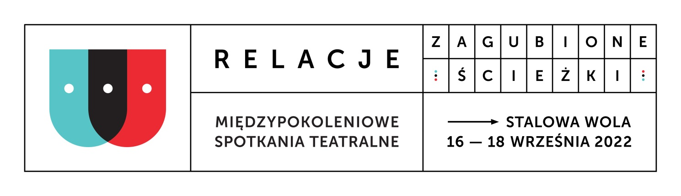

ZGODA NA PRZETWARZANIE DANYCH OSOBOWYCH

Ja, niżej podpisana/-y, wyrażam zgodę na przetwarzanie moich danych osobowych
w podanym zakresie:

- imię i nazwisko
- rok urodzenia
- numer telefonu prywatnego
- adres e-mail
- wizerunek

przez Miejski Dom Kultury, ul. 1 Sierpnia 9, 37-450 Stalowa Wola, NIP 865-15-27-646, REGON 830005118, w celach związanych z organizacją festiwalu RELACJE VII Międzypokoleniowe Spotkania Teatralne (16-18 września 2022 r.) oraz w kolejnych edycjach.

Oświadczam, że zapoznałam/-em się z Klauzulą Informacyjną (RODO) Miejskiego Domu Kultury w Stalowej Woli.

.....................................................................................
Podpis uczestnika pełnoletniego

